角色A：刘航畅2024211047
角色B：朱俊宇 2024211044

本报告以角色A视角撰写。

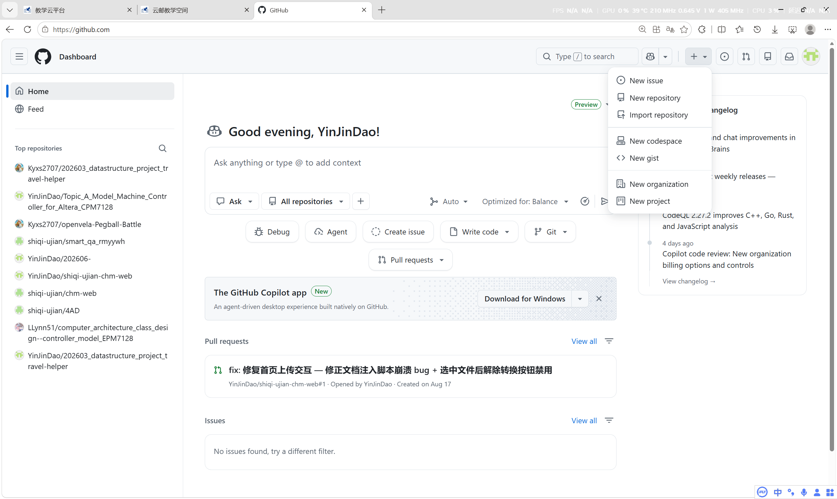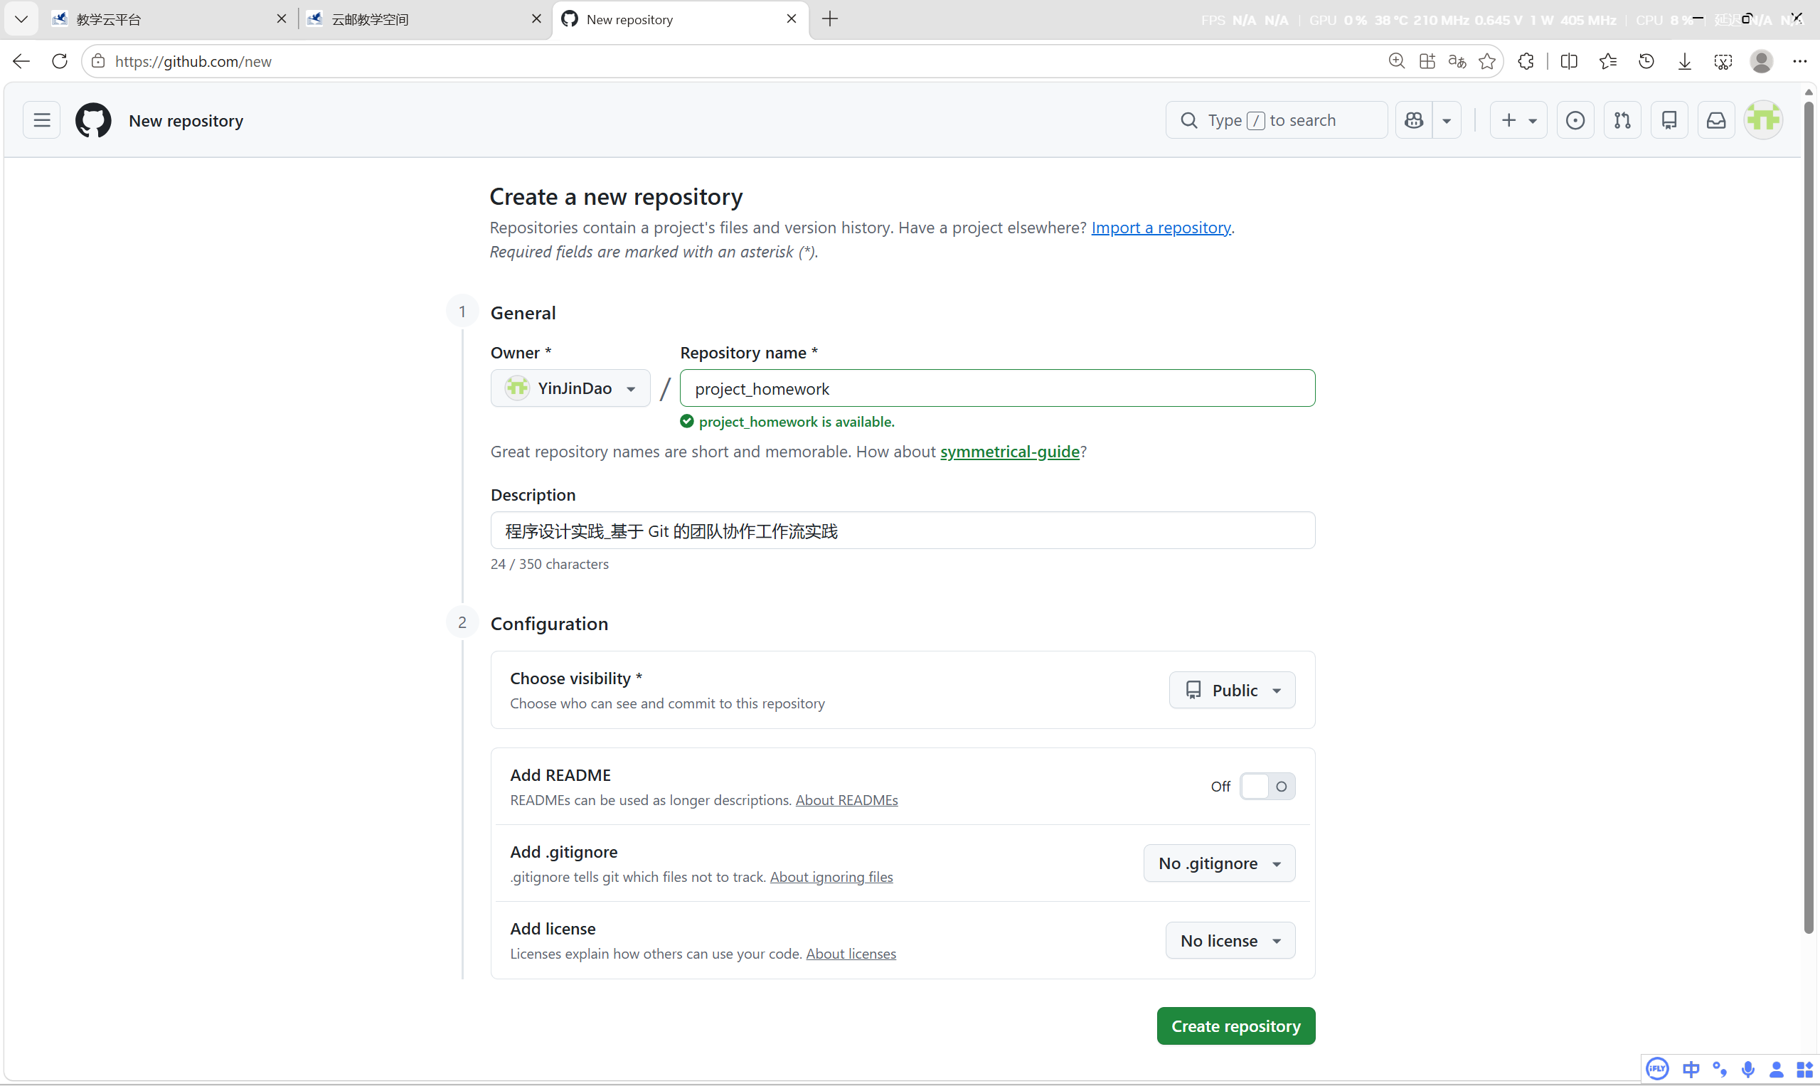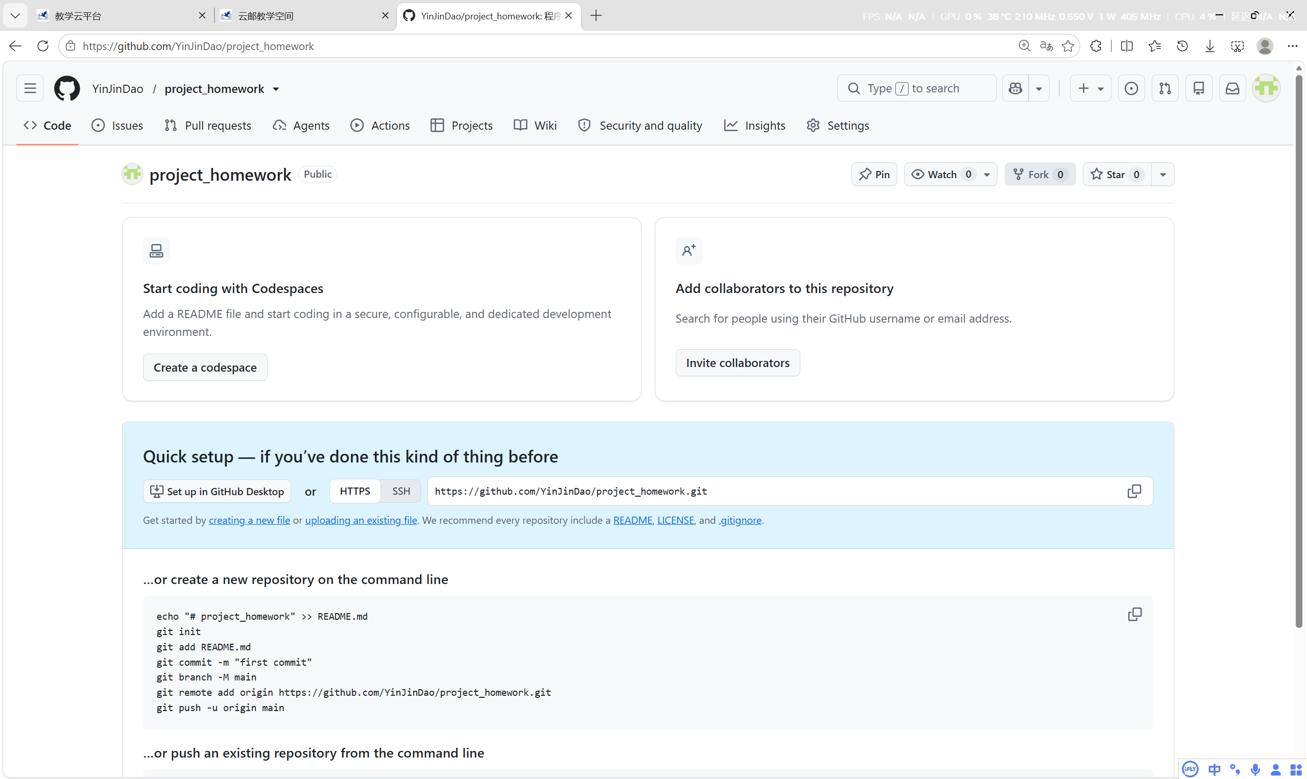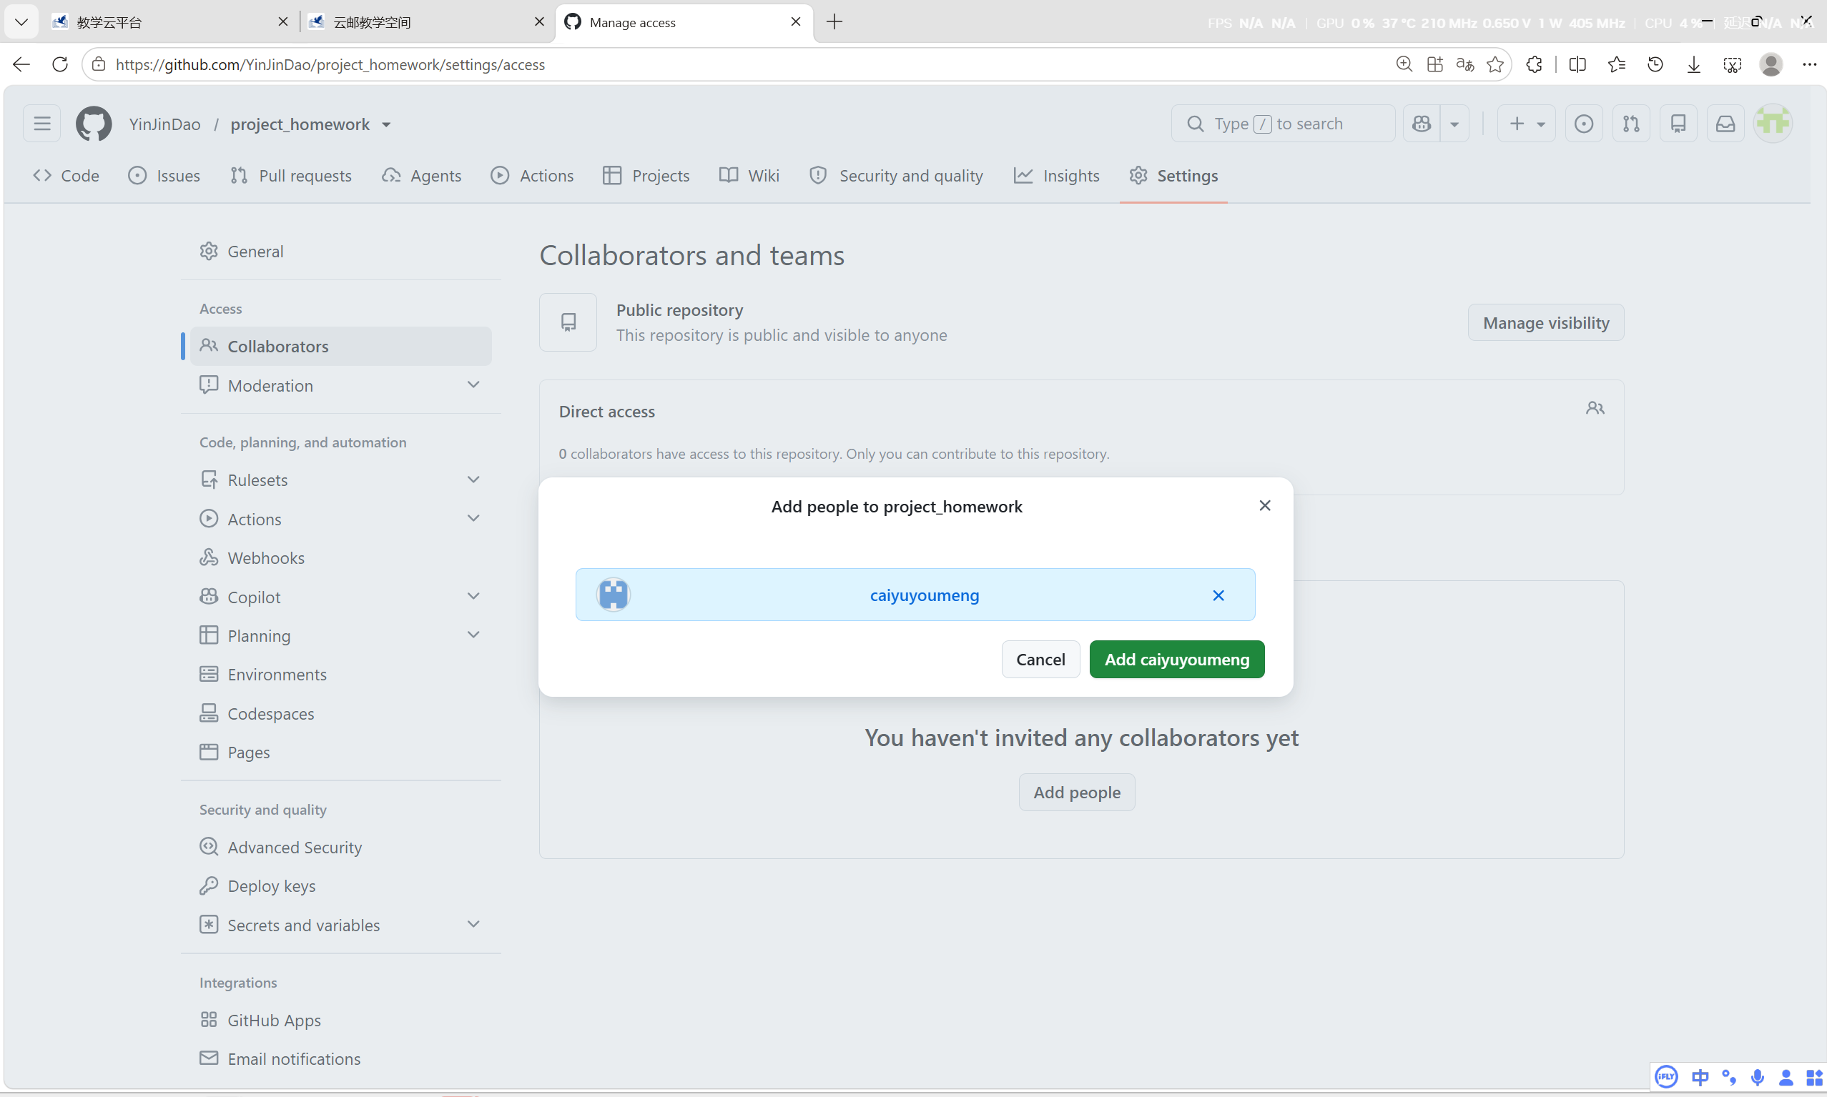创建仓库并邀请合作者，完成。

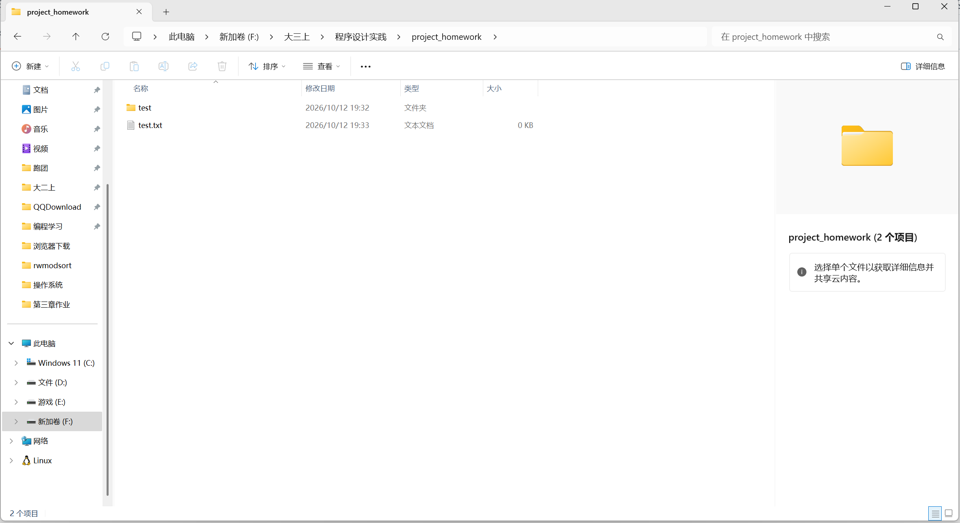创建测试文件，然后开始变成git仓库的形式并且对接上github上的空白仓库。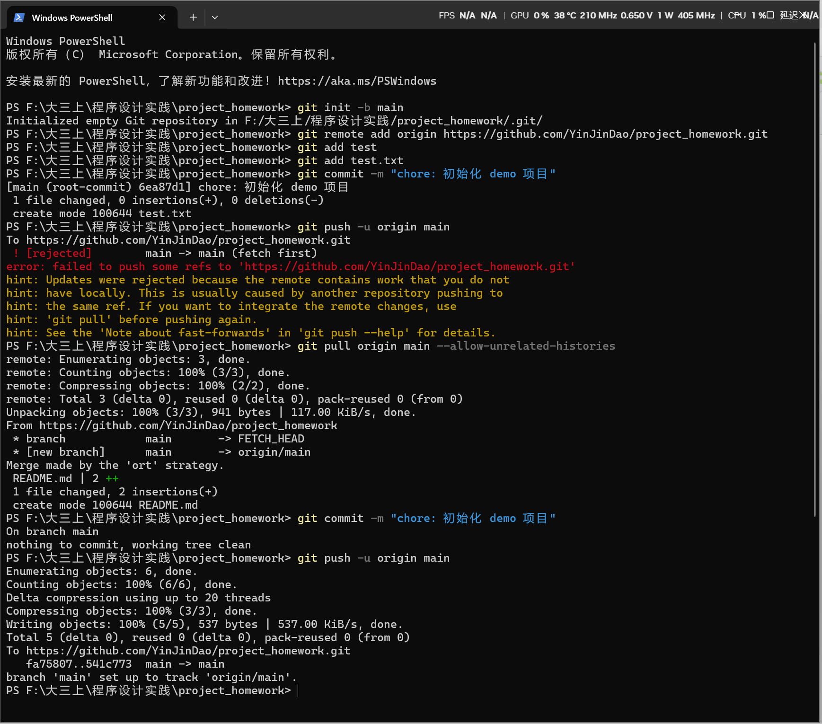如图，先git init初始化本文件夹，然后git remote add origin连接github，提交修改并且处理掉github仓库里自带的readme的冲突，pull推送，完毕。

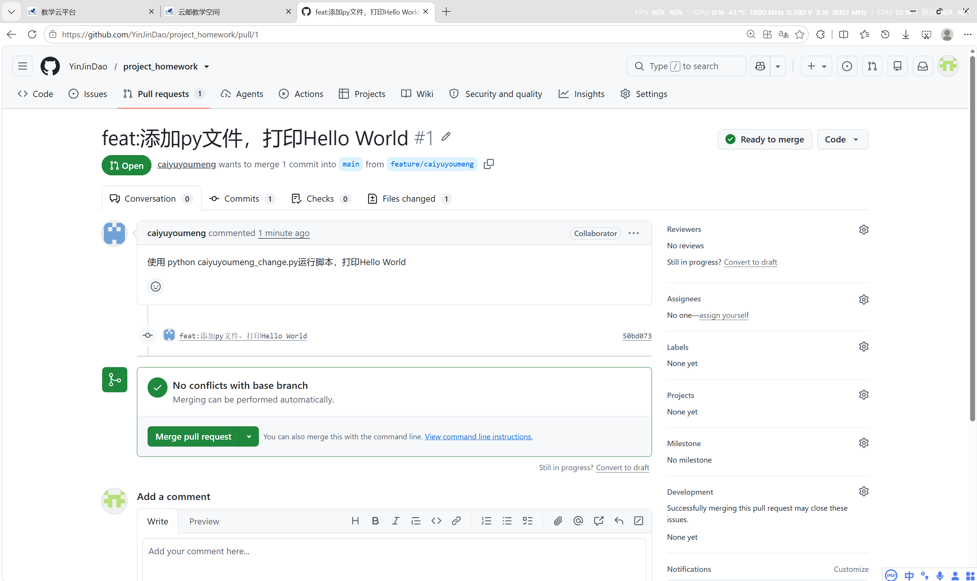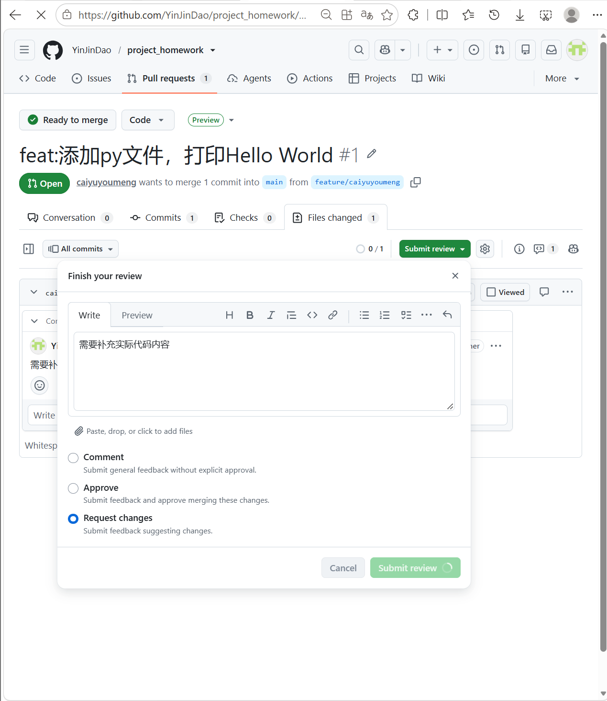
接收到角色B的PR申请，给出评审意见并要求追加提交。

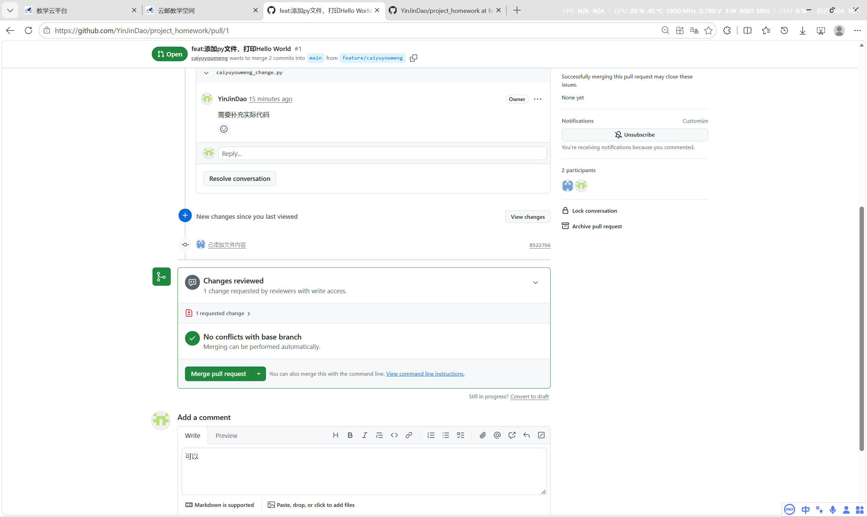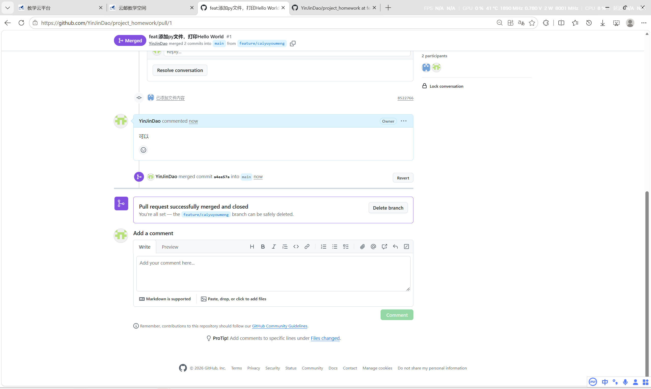
接收到二次修改，通过并PR到main，完成。

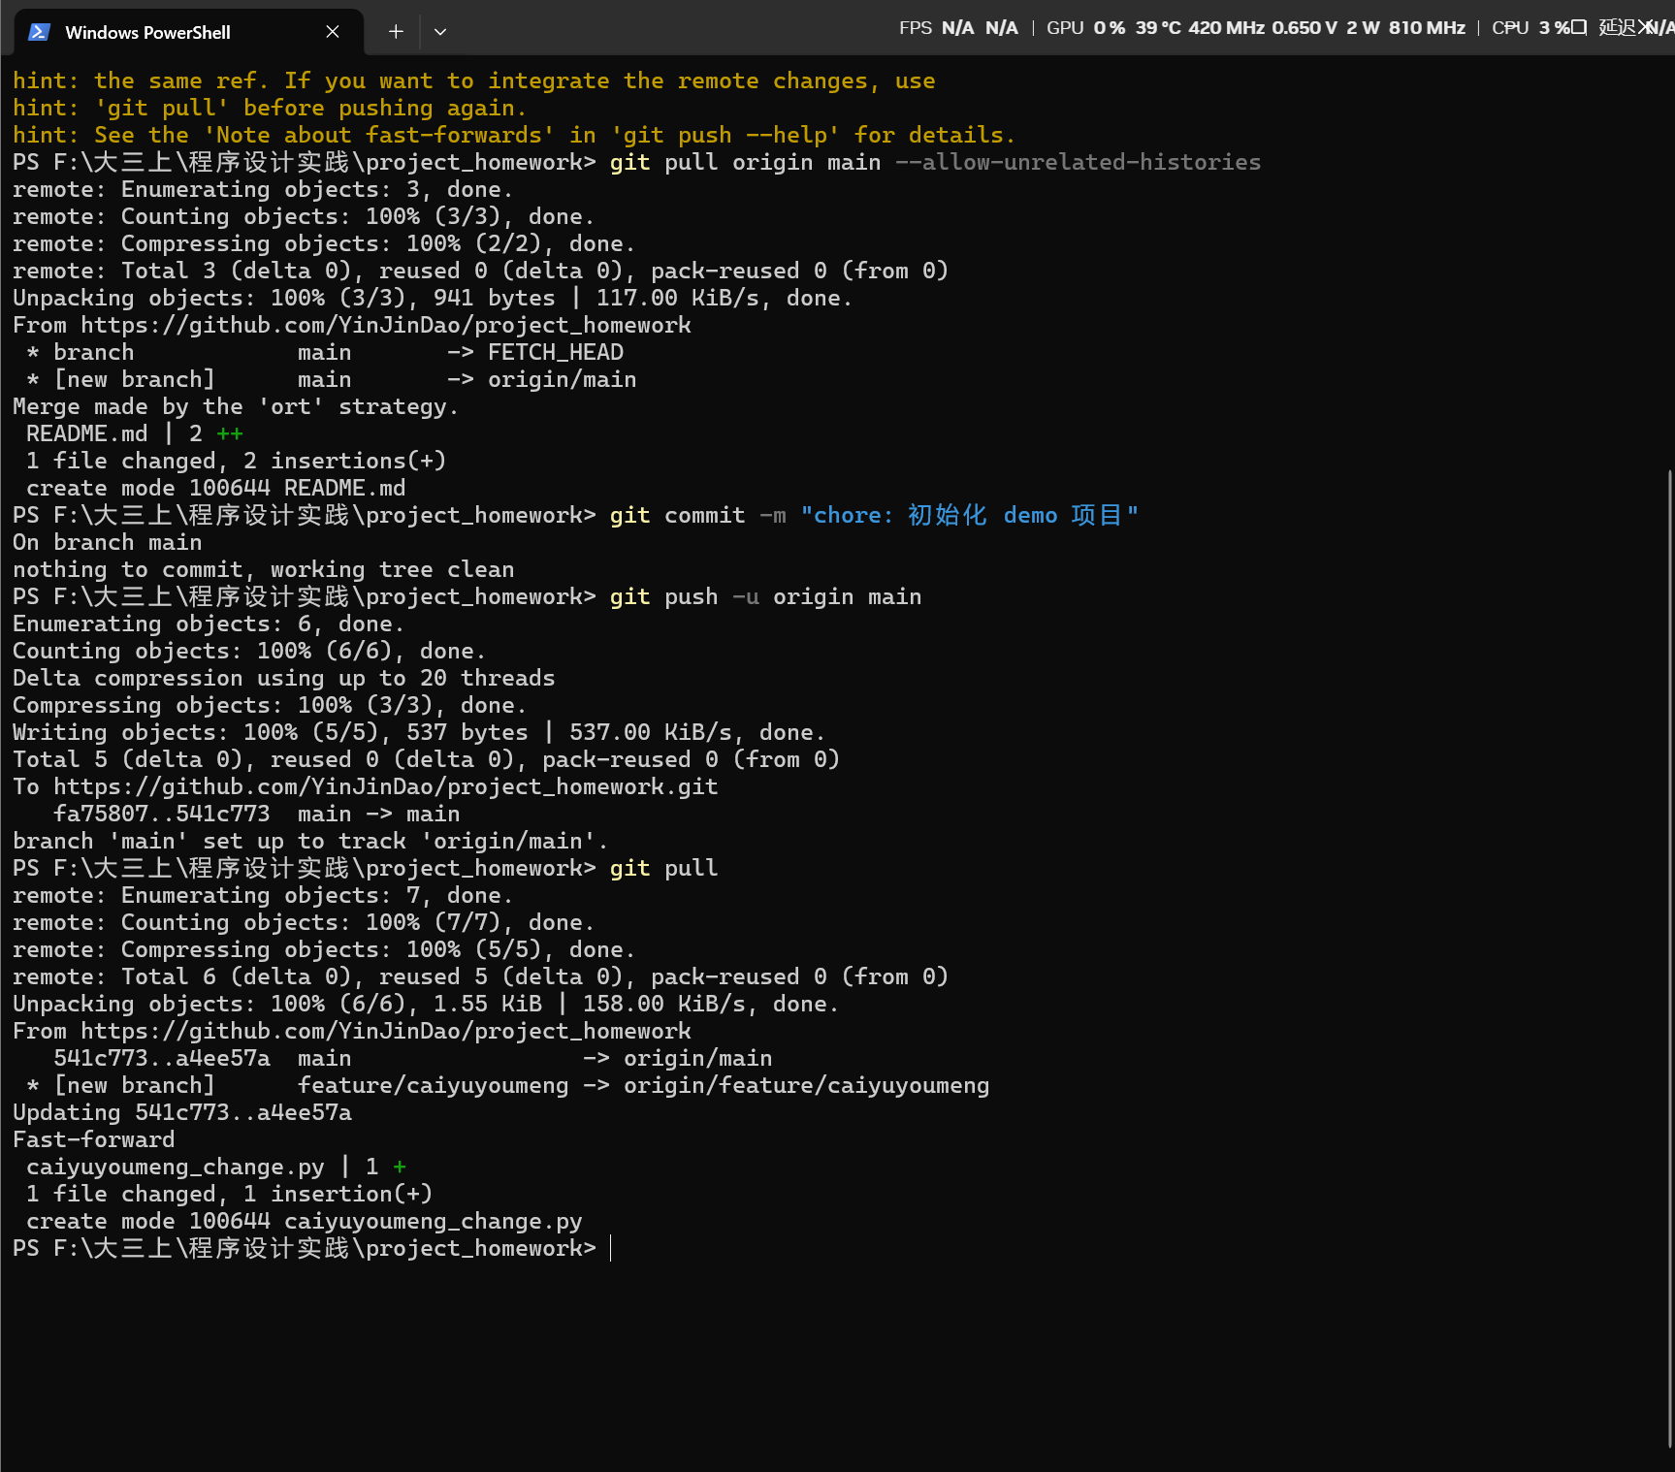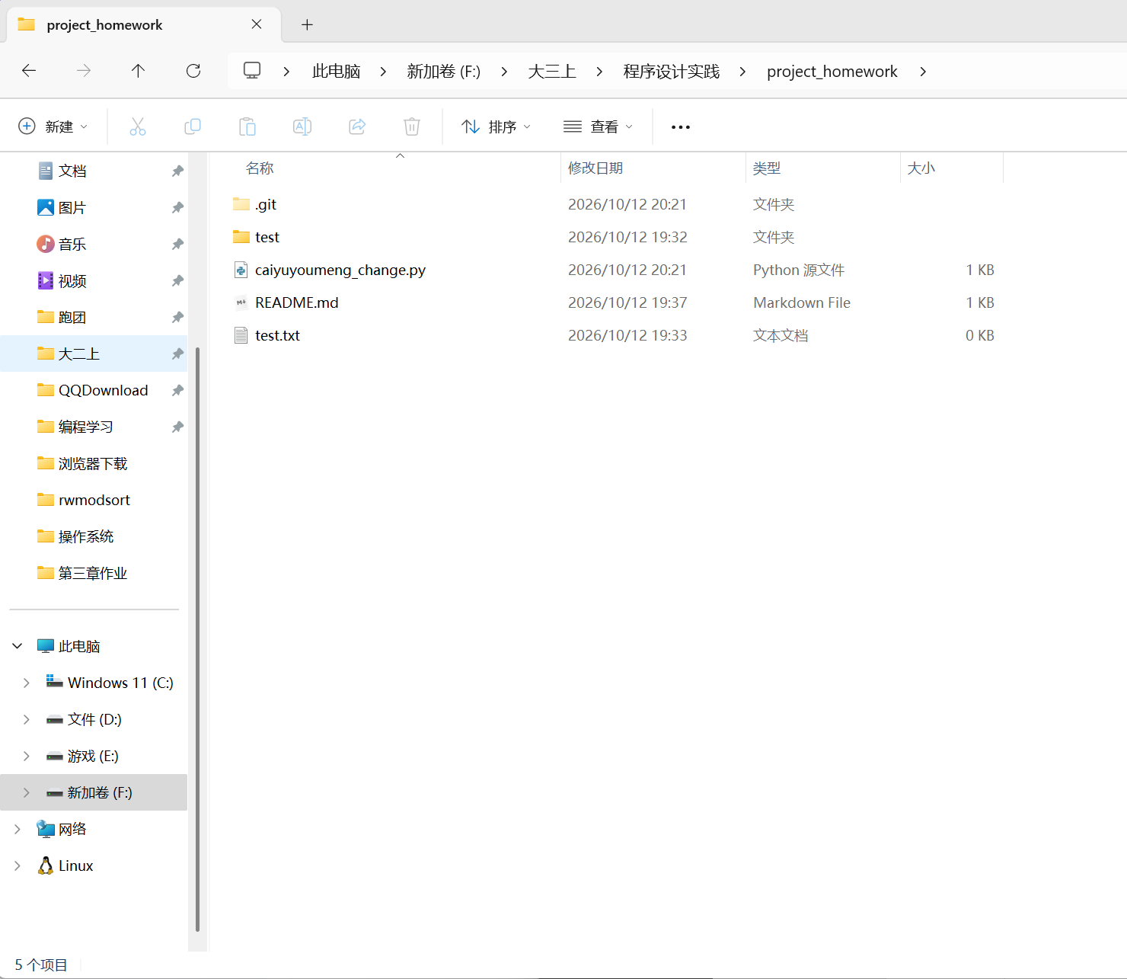
将修改git pull到本地，完成。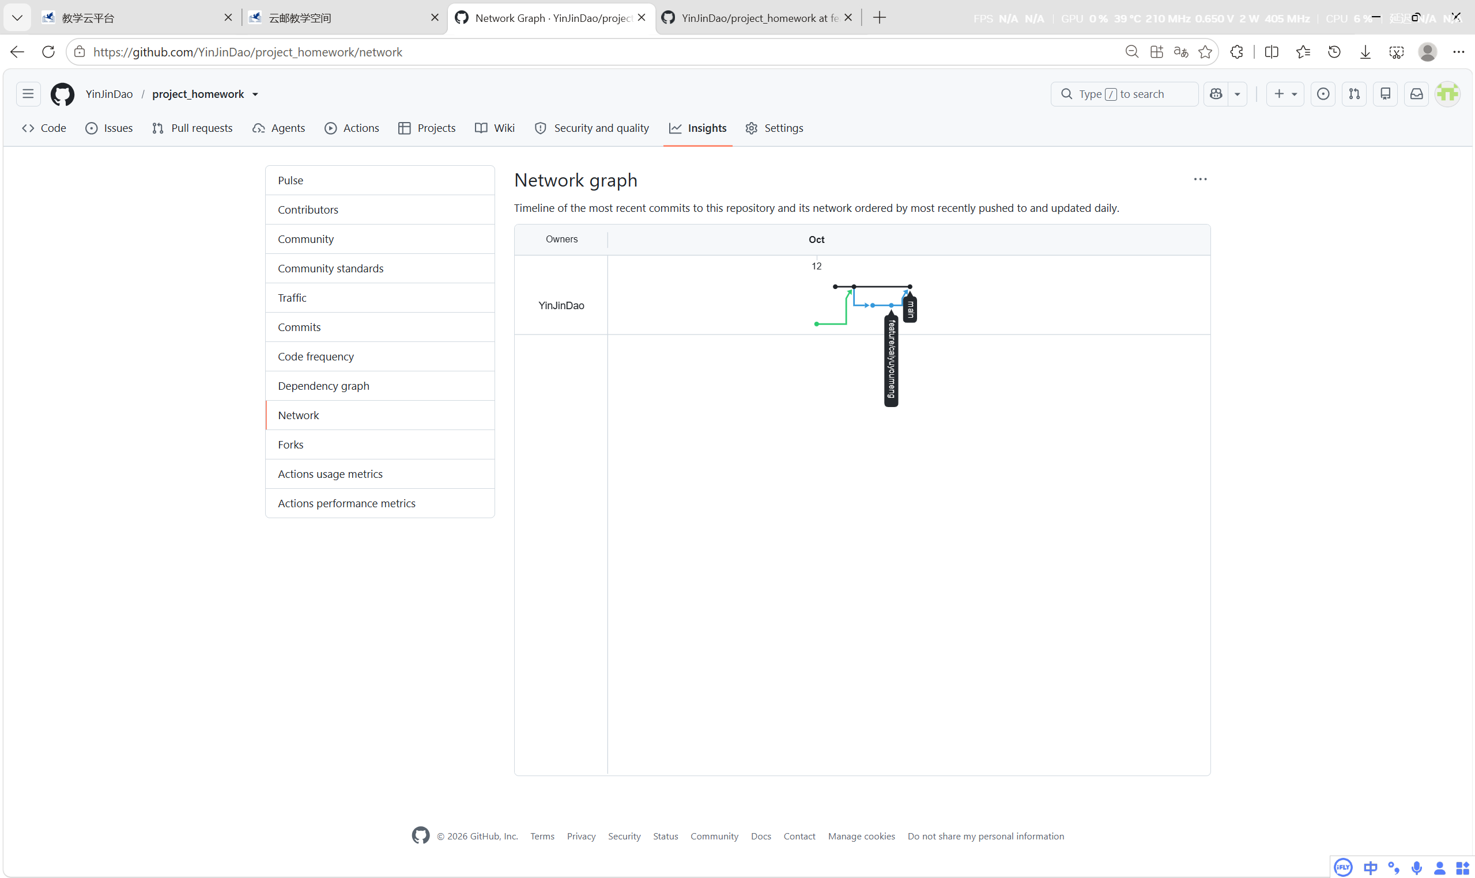网格图如图。

